«Организация питания» МБОУ «СОШ» №99

КАТЕГОРИЙ УЧАЩИХСЯ, КОТОРЫЕ ПОЛУЧАЮТ ГОРЯЧЕЕ ПИТАНИЕ ЗА СЧЕТ СРЕДСТВ БЮДЖЕТА
*учащиеся 1-4-х классов обеспечиваются бесплатным горячим питанием (основание: пункт 2.1 статьи 37 № 273-ФЗ);
*учащиеся из малообеспеченных (многодетных, неполных) семей, среднедушевой доход которых ниже прожиточного минимума, установленного в Республике Татарстан (основание: Постановление Исполнительного комитета г.Казани от 30.01.2017 №158 «Об обеспечении питанием учащихся муниципальных общеобразовательных учреждений г.Казани» с изменениями от 31.08.2020 №2334);
*учащиеся, находящиеся в социально опасном положении (основание: Постановление Исполнительного комитета г.Казани от 30.01.2017 №158 «Об обеспечении питанием учащихся муниципальных общеобразовательных учреждений г.Казани» с изменениями от 31.08.2020 №2334).
Стоимость питания на 2020/2021 год:

1–4 классы: стоимость бесплатного питания 51,85, платно можно приобрести дополнительно суп за 16 рублей
5–11 класс: «меню свободного выбора» по 69 руб.
Доступно для всех желающих:
Завтрак по 30 руб.
Полдник по 30 руб.
Два комплекса по 45 руб. (разный состав).

Меню для обучающихся 1-4 классов на октябрь 2020 г.
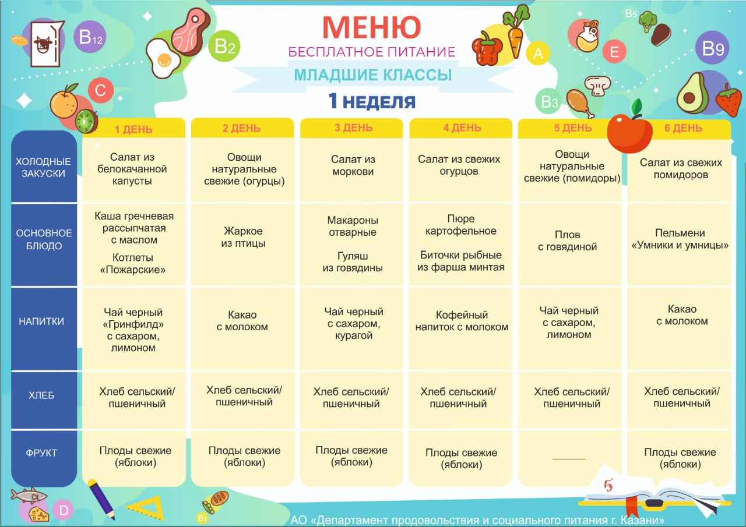
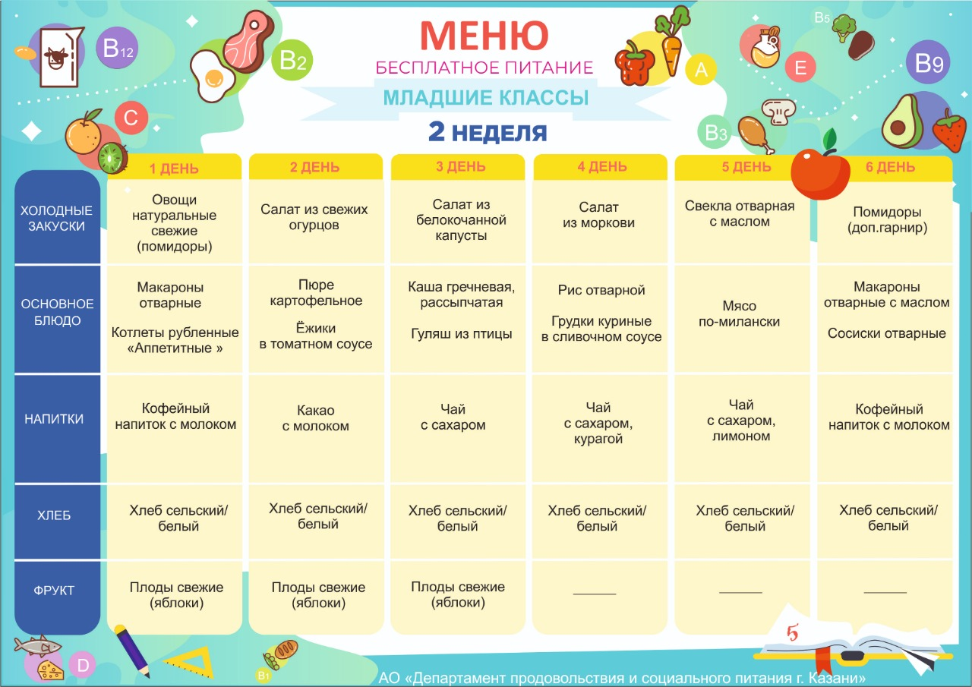

Меню для обучающихся 1-4 классов на ноябрь 2020

Дополнительно к бесплатному горячему питанию для начальной школы можно приобрести суп с фрикадельками стоимостью 16 рублей.
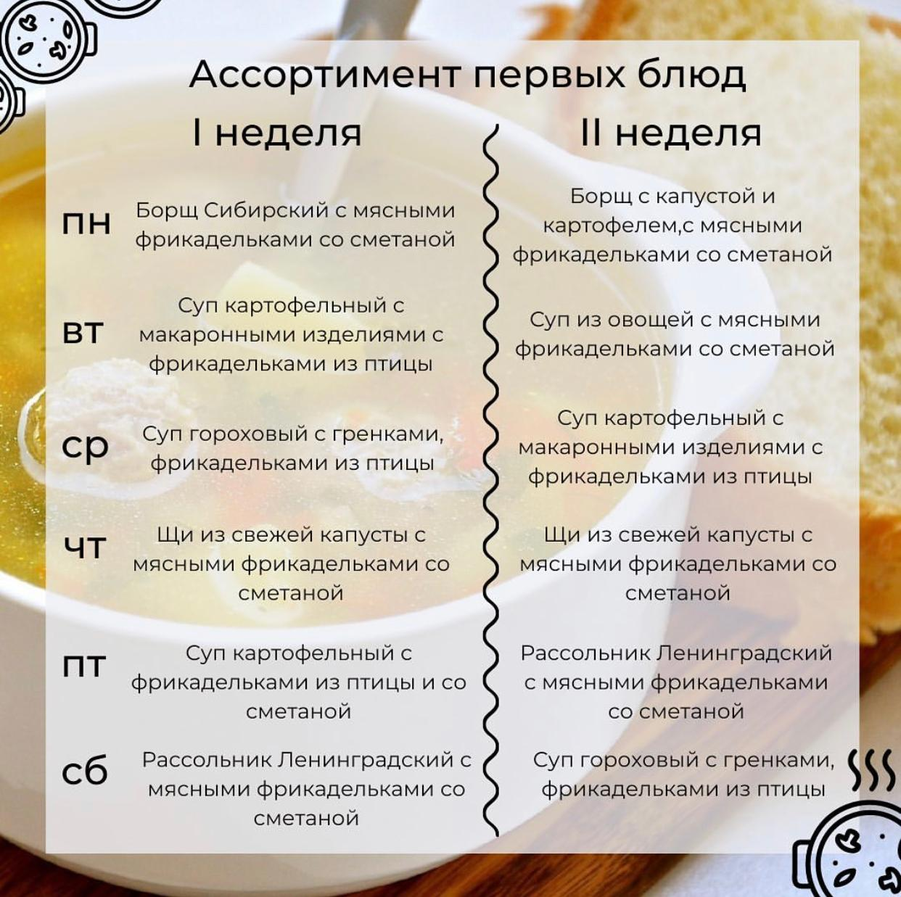




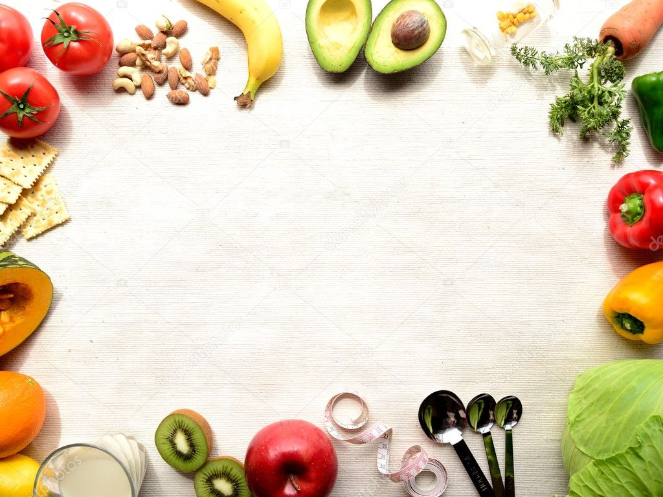
МЕНЮ НА СЕГОДНЯ (1 НЕДЕЛЯ)

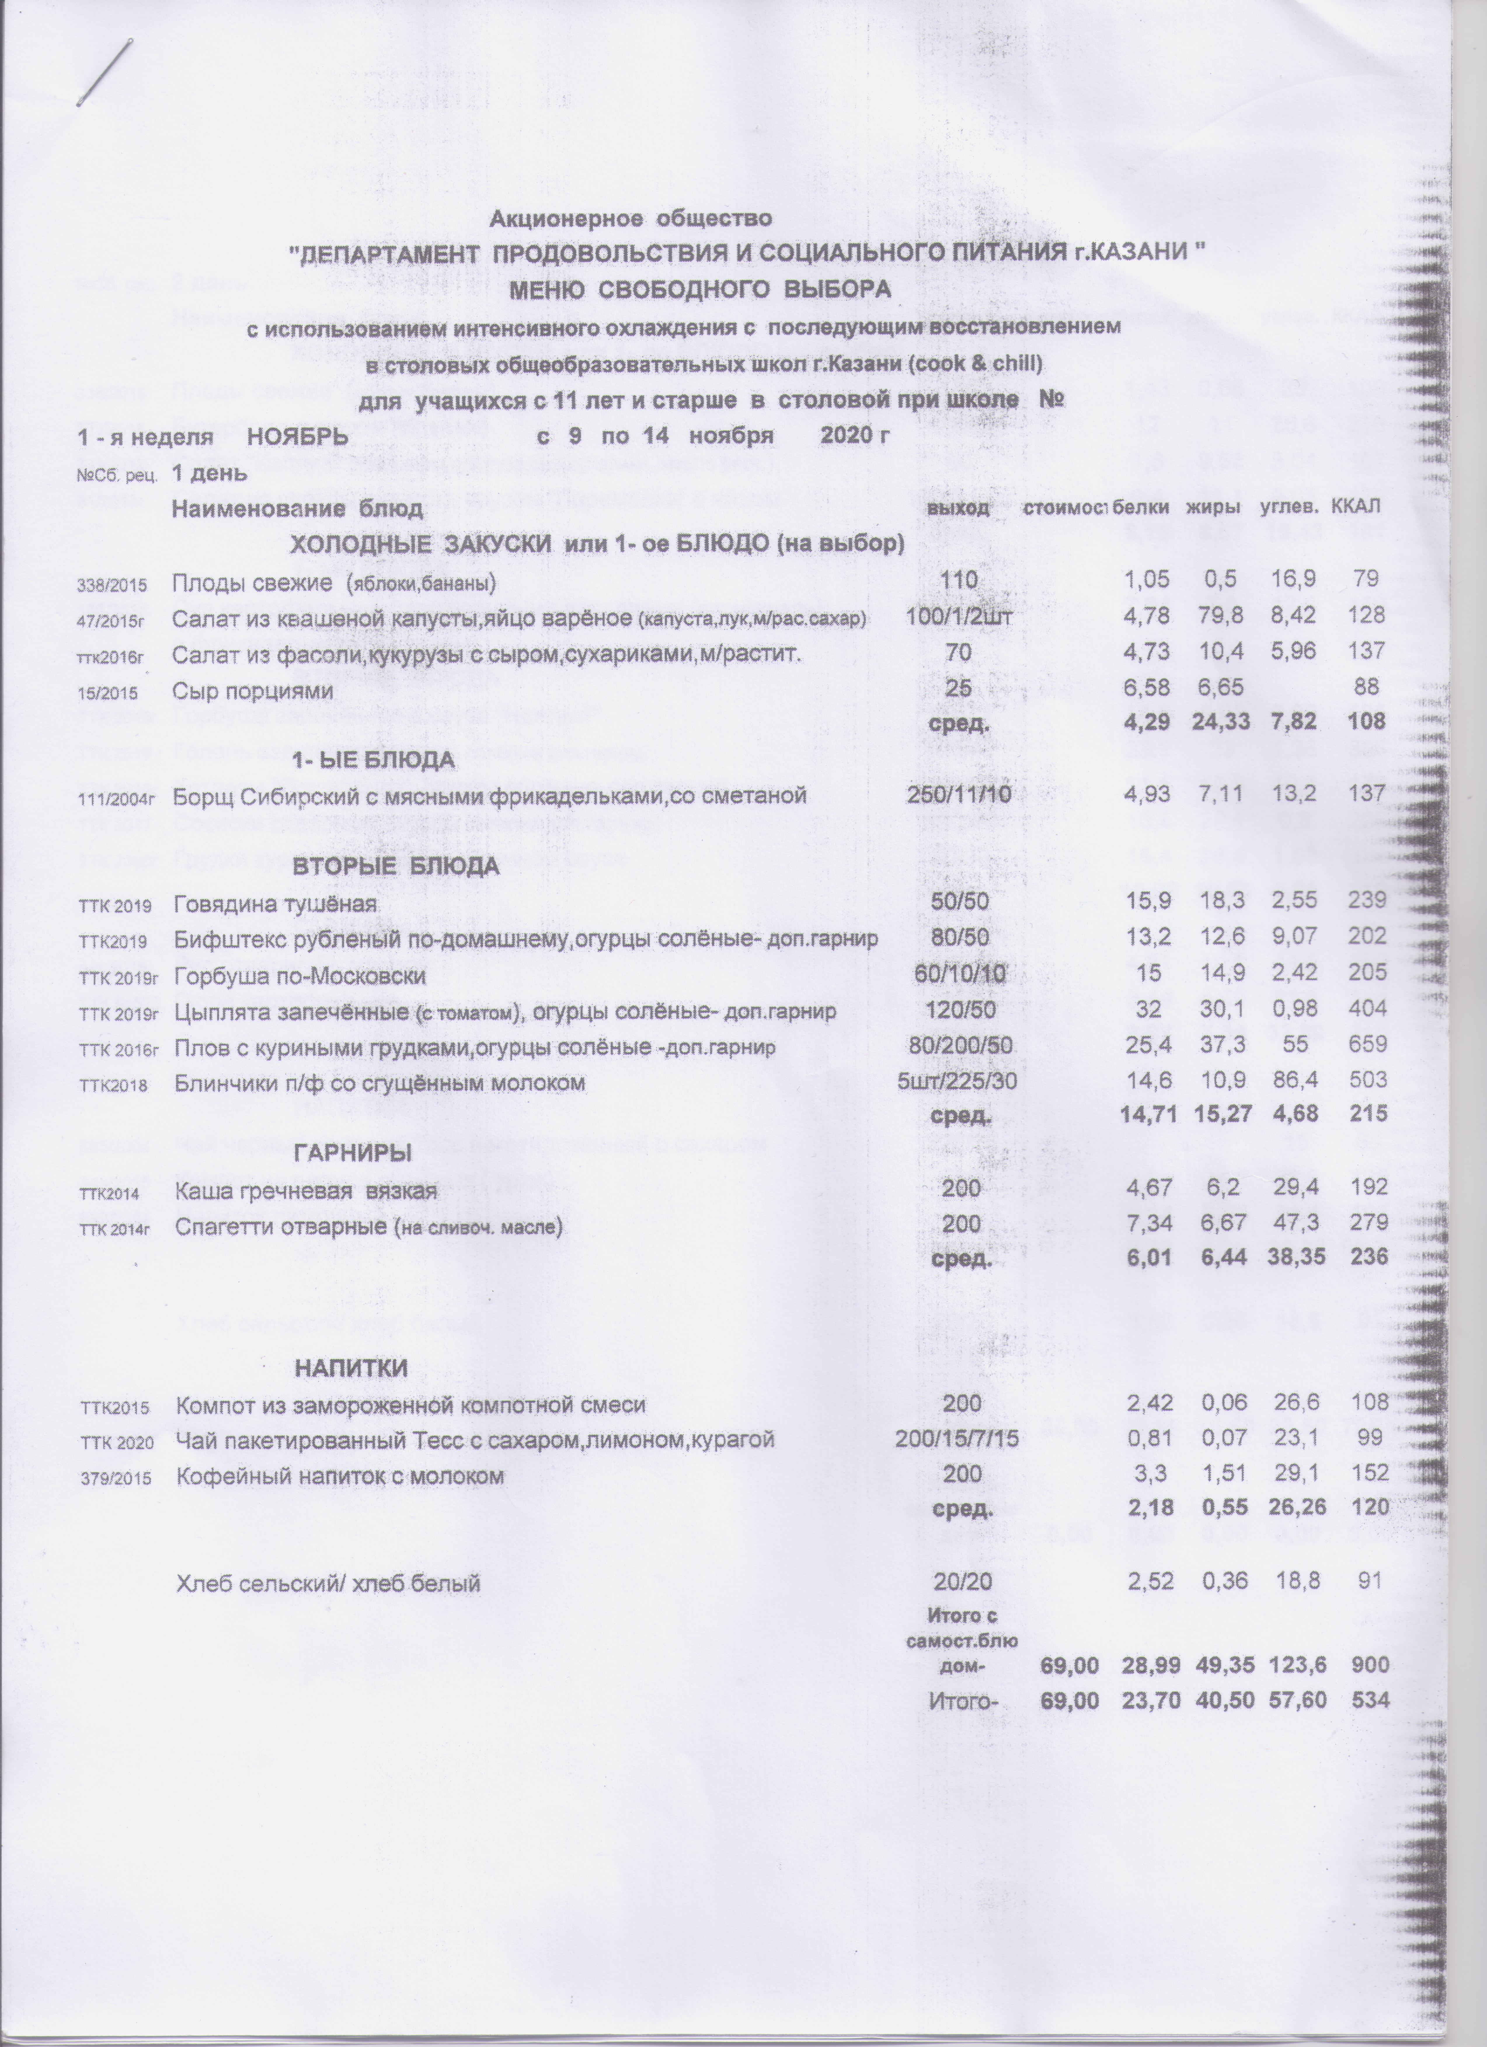

Меню на сегодня (2ая неделя)

Меню на сегодня (3ая неделя)

Меню на сегодня (4ая неделя)

Меню для обучающихся 5–9 классов на 2недели (ноябрь 2020г)

Меню для обучающихся 5–9 классов на 2недели

Организация горячего питания в общеобразовательном учреждении осуществляется АО «Департамент продовольствия и социального питания г.Казани». ( http://www.poelidovolen.ru/)

В школе действует журнал родительского контроля. Родители учащихся по согласованию с администрацией учреждения могут посетить столовую, продегустировать блюда из школьного меню и оставить отзыв.

Действующий график организации питания в школе
График питания обучающихся МБОУ «Школа99» на 2020-2021 уч.г.

Основная школа
1А - 9.05 11.20 - 5-7классы
1Б - 9.15 12.30 – 8-11классы
2А - 10.00 Буфет - 11.20 – 11.40
2Б - 10.15 ГПД – 13.00 – 15.00ч
3А - 10.00
3Б - 10.15
4А – 10.00
4Б- 10.15

(МБОУ «Школа99» филиал)
1-2класс 9.15 - 9.45
3-4класс 10.15-10.45
5-9класс 11.20 – 11.50

Информация о лицах, ответственных за организацию питания в школе:

Хайруллина Гульсина Рашидовна, преподаватель, 89046761780 (филиал)
Шатровская Светлана Николаевна, преподаватель, 89178748091

НОРМАТИВНЫЕ ПРАВОВЫЕ ДОКУМЕНТЫ, РЕГУЛИРУЮЩИЕ ВОПРОСЫ ОРГАНИЗАЦИИ ГОРЯЧЕГО ПИТАНИЯ:
· Статья 37 Федерального Закона от 29.12.2012 № 273 - ФЗ «Об образовании в Российской Федерации»
· Статья 25.2. «Организация питания детей в образовательных организациях и организациях отдыха детей и их оздоровления» Федерального закона от 02.01.2000 N 29-ФЗ "О качестве и безопасности пищевых продуктов" (ред. от 13.07.2020)
Постановление Главного государственного санитарного врача Российской Федерации от 23 июля 2008 № 45 «Об утверждении Санитарно-эпидемиологических правил и нормативов СанПиН 2.4.5.2409-08 «Санитарно-эпидемиологические требования к организации питания обучающихся в общеобразовательных учреждениях, учреждениях начального и среднего профессионального образования».
· Методические рекомендации по организации питания обучающихся общеобразовательных организаций, утвержденные руководителем Федеральной службы Роспотребнадзора А.Ю. Поповой 18.05.2020 года.
· Постановление Исполнительного комитета г.Казани от 30.01.2017 №158 «Об обеспечении питанием учащихся муниципальных общеобразовательных учреждений г.Казани» (с изменениями от 31.08.2020 №2334).

